W3C文档的查看讲解
让学生学会查文档，学会自我解决问题的能力

列表的实际应用
列表是用来装数据的容器。
例如:新浪新闻网站 和小米网站截图，这些都是列表
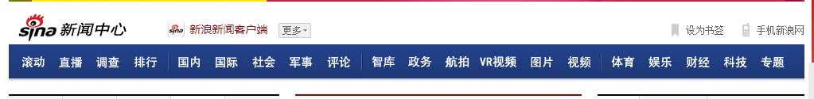
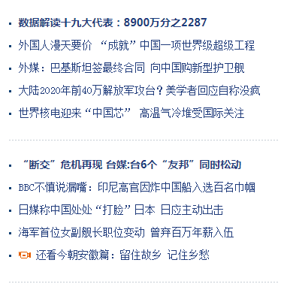
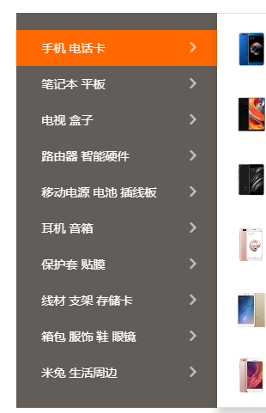
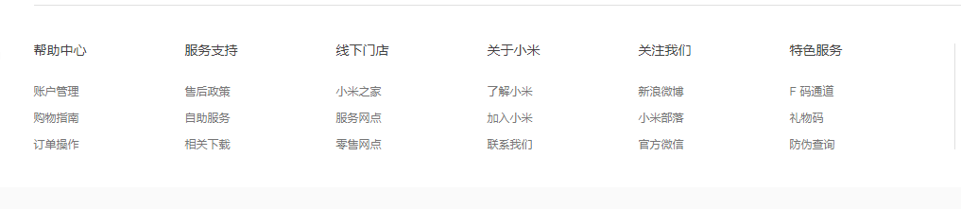
◆无序列表
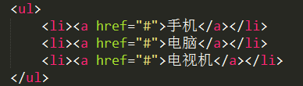
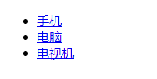
注意: ul里边只能嵌套li，li里边可以嵌套任意标签。

◆ 有序列表
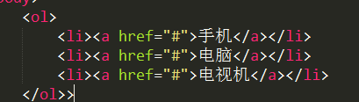
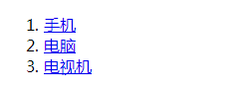
注意: ol里边只能嵌套li，li里边可以嵌套任意标签。
◆自定义列表
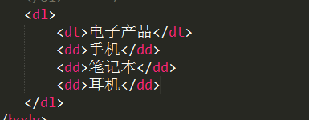
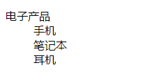
注意: dl里边只能嵌套dt和dd，dt里边可以嵌套行内元素，dd是可以嵌套任意标签的。

表格属性的强调

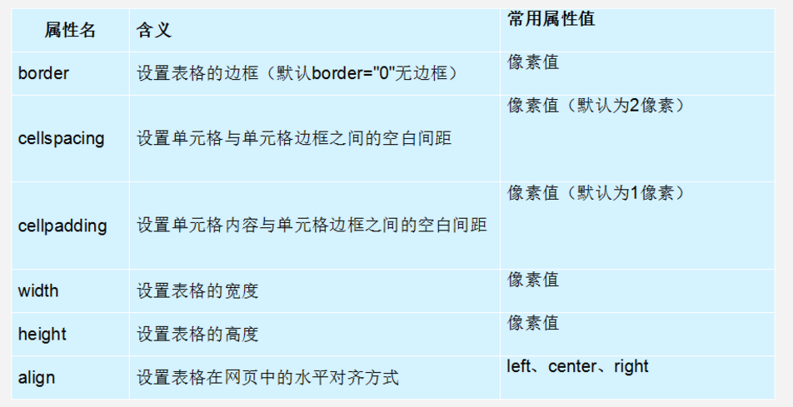
跨行或跨列，针对的是单元格（th或td）的跨度
在单元格标签中通过属性：
rowspan=”数字”
colspan=”数字”
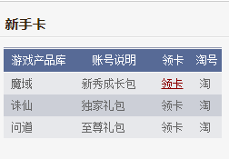

4 表单类型的讲解
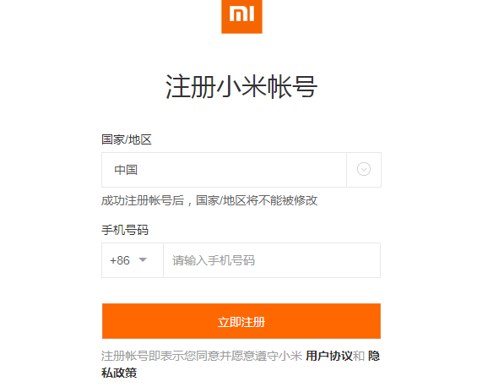
◆表单
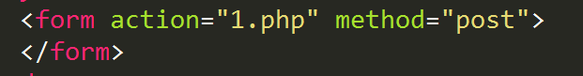
★action 收集的信息提交给谁处理
★method=” get | post ” 传输数据的方法 貌似post比get安全一些

◆单行文本输入框<input type=”text”>
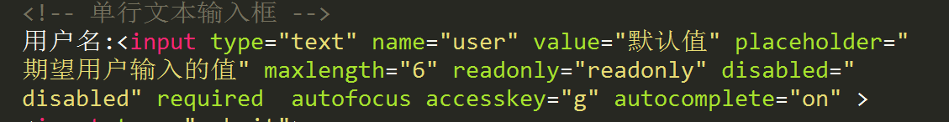

★name 表单控件的名称
★value 默认值
★placeholder 期望用户输入的值
★maxlength 输入的最长的字符数
★readonly=”readonly” 只读
★disabled=”disabled” 未激活
★required 填写的字段不能为空
★autofocus 自动光标
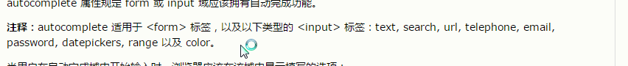
★accesskey=”g” 设置获取光标的快捷键 chrome需要配合alt键使用
★autocomplete=”on | off” on是默认值 打开 off是关闭 记忆联想功能

5 字符集设置的强调
http://www.cnblogs.com/skynet/archive/2011/05/03/2035105.html
